SECRETARIA DE ECONOMIA

ACUERDO por el que se modifica el diverso por el que se establecen las normas para la determinación del país de origen de mercancías importadas y las disposiciones para su certificación, para efectos no preferenciales.

Al margen un sello con el Escudo Nacional, que dice: Estados Unidos Mexicanos.- ECONOMÍA.- Secretaría de Economía.
Con fundamento en los artículos 34 fracciones I y XXXIII de la Ley Orgánica de la Administración Pública Federal; 4o. fracción III, 5o. fracciones III, IV, VI y X, 9, 10, 11, 25 y 66 de la Ley de Comercio Exterior; 5 fracción XVII del Reglamento Interior de la Secretaría de Economía, y
CONSIDERANDO
Que el 30 de agosto de 1994 se publicó en el Diario Oficial de la Federación (DOF) el Acuerdo por el que se establecen las Normas para la determinación del país de origen de mercancías importadas y las disposiciones para su certificación, en materia de cuotas compensatorias.
Que la denominación actual del instrumento mencionado en el Considerando previo es “Acuerdo por el que se establecen las normas para la determinación del país de origen de mercancías importadas y las disposiciones para su certificación, para efectos no preferenciales” (Acuerdo), en virtud del diverso publicado en el DOF el 16 de octubre de 2008.
Que el artículo cuarto del Acuerdo hace referencia a lo dispuesto por el artículo 66 de la Ley de Comercio Exterior, que establece que los importadores de una mercancía idéntica o similar a aquella por la que deba pagarse una cuota compensatoria provisional o definitiva no estarán obligados a pagarla si prueban que el país de origen o procedencia es distinto al de las mercancías sujetas a dicha cuota compensatoria, para lo cual se debe declarar dicho supuesto en el pedimento de importación correspondiente.
Que el Convenio Internacional sobre la Simplificación y Armonización de los Regímenes Aduaneros, hecho en Bruselas el 26 de junio de 1999, en el marco de la Organización Mundial de Aduanas, en su Práctica recomendada número 4, del Capítulo 2, del Anexo Específico “K”, prevé que en aquellos casos en que las reglas relativas al requerimiento de la prueba documental de origen se establezca unilateralmente, las mismas deberán revisarse al menos cada tres años para comprobar si continúan siendo adecuadas a la luz de los cambios en las condiciones económicas y comerciales en las que se impusieron.
Que a partir de la última modificación al Acuerdo, en octubre de 2008 los Tratados de Libre Comercio de los que México es Parte se han modificado y se han suscrito nuevos, por lo que resulta necesario actualizar el listado del Anexo V del presente Acuerdo.
Que para efecto de dar cumplimiento a lo dispuesto por el artículo 66 de la Ley de Comercio Exterior, se considera necesario anexar al pedimento de importación una declaración de origen sobre la veracidad de la información proporcionada en relación con el origen de las mercancías.
Que resulta conveniente establecer normas a efecto de que la autoridad aduanera disponga de información que le permita determinar el país de origen de las mercancías que se importen al territorio de los Estados Unidos Mexicanos con el fin de evitar la elusión de las cuotas compensatorias aplicables a dichas mercancías.
Que con el propósito de dar cumplimiento a lo dispuesto por el artículo 78 de la Ley General de Mejora Regulatoria, publicada en el DOF el 18 de mayo de 2018 y sus posteriores modificaciones, se da cumplimiento a la acción de simplificación, de modificar, abrogar o derogar obligaciones regulatorias o actos, tendiente a reducir el costo de cumplimiento de los mismos, en un monto igual o mayor al de las nuevas obligaciones que se proponen, y se manifiesta que se reducirá el costo de cumplimiento para los particulares en el trámite de ampliación subsecuente a que se refiere la regla 3.3.6 del Acuerdo por el que la Secretaría de Economía emite reglas y criterios de carácter general en materia de Comercio Exterior, publicado en el Diario Oficial de la Federación el 31 de diciembre de 2012, y sus modificaciones posteriores, toda vez que se eliminará el requisito de la presentación de la fe de hechos, así como del reporte de contador público. Este último, excepto cuando la ampliación subsecuente derive de un nuevo domicilio en el que se realizan o realizarán las operaciones bajo un programa autorizado al amparo del Decreto para el Fomento de la Industria Manufacturera, Maquiladora y de Servicios de Exportación, publicado en el Diario Oficial de la Federación el 1 de noviembre de 2006, y sus reformas (Programa IMMEX).
Que en virtud de lo antes señalado y en cumplimiento a lo establecido por la Ley de Comercio Exterior, las disposiciones a las que se refiere el presente instrumento fueron sometidas a la consideración de la Comisión de Comercio Exterior y opinadas por la misma, por lo que se expide el siguiente:
ACUERDO POR EL QUE SE MODIFICA EL DIVERSO POR EL QUE SE ESTABLECEN LAS NORMAS PARA LA DETERMINACIÓN DEL PAÍS DE ORIGEN DE MERCANCÍAS IMPORTADAS Y LAS DISPOSICIONES PARA SU CERTIFICACIÓN, PARA EFECTOS NO PREFERENCIALES
Único.- Se reforman el Artículo Cuarto y el Anexo V, y se adicionan el Artículo Noveno y el Anexo VIII al Acuerdo por el que se establecen las normas para la determinación del país de origen de mercancías importadas y las disposiciones para su certificación, para efectos no preferenciales, publicado en el Diario Oficial de la Federación el 30 de agosto de 1994, y sus posteriores modificaciones, para quedar como sigue:
“ARTICULO CUARTO.- Para efectos de lo dispuesto en el artículo 66 de la Ley de Comercio Exterior, el importador de una mercancía idéntica o similar a aquella por la que, de conformidad con la resolución respectiva, deba pagarse una cuota compensatoria provisional o definitiva, no estará obligado a pagarla si prueba a través de la declaración a que se refiere el artículo tercero del presente instrumento, que el país de origen o procedencia es distinto al de las mercancías sujetas a cuotas compensatorias.
Para tal efecto, se deberá transmitir a través del sistema electrónico aduanero como anexo al pedimento de importación, una declaración de origen debidamente llenada y firmada por el exportador o productor de las mercancías sujetas a cuotas compensatorias en territorio nacional, en el formato establecido por la Secretaría de Economía señalado en el Anexo VIII del presente Acuerdo, por medio del cual, se declarará que las mismas cumplen con las normas para la determinación del país de origen en materia de cuotas compensatorias.
ARTICULO NOVENO.- La Secretaría de Economía, revisará por lo menos cada tres años las Reglas de País de Origen listadas en el Anexo I del presente Acuerdo, a fin de excluir aquellas que se consideren innecesarias y/o mantener las que siguen siendo adecuadas de conformidad con las condiciones económicas y comerciales en las que se determinaron.
ANEXO V
Los siguientes Tratados de Libre Comercio otorgan a la autoridad mexicana facultades de comprobación en el extranjero respecto del Certificado de Origen:
I. Tratado entre los Estados Unidos Mexicanos, los Estados Unidos de América y Canadá;
II. Tratado de Libre Comercio entre los Estados Unidos Mexicanos y la República de Colombia;
III. Tratado de Libre Comercio entre la República de Chile y los Estados Unidos Mexicanos;
IV. Tratado de Libre Comercio entre los Estados Unidos Mexicanos y el Estado de Israel;
V. Decisión No. 2/2000 del Consejo Conjunto del Acuerdo Interino sobre Comercio y Cuestiones Relacionadas con el Comercio entre los Estados Unidos Mexicanos y la Comunidad Europea;
VI. Tratado de Libre Comercio entre los Estados Unidos Mexicanos y las Repúblicas de Costa Rica, El Salvador, Guatemala, Honduras y Nicaragua;
VII. Tratado de Libre Comercio celebrado entre los Estados Unidos Mexicanos y los Estados de la Asociación Europea de Libre Comercio;
VIII. Tratado de Libre Comercio entre los Estados Unidos Mexicanos y la República Oriental del Uruguay;
IX. Acuerdo para el Fortalecimiento de la Asociación Económica entre los Estados Unidos Mexicanos y el Japón;
X. Protocolo Adicional al Acuerdo Marco de la Alianza del Pacífico;
XI. Acuerdo de Integración Comercial entre los Estados Unidos Mexicanos y la República del Perú;
XII. Tratado de Libre Comercio entre los Estados Unidos Mexicanos y la República de Panamá;
XIII. Tratado Integral y Progresista de Asociación Transpacífico;
XIV. Decimoquinto Protocolo Adicional al Acuerdo de Complementación Económica No. 6, suscrito entre los Estados Unidos Mexicanos y la República Argentina;
XV. Acuerdo de Complementación Económica No. 51 celebrado entre los Estados Unidos Mexicanos y la República de Cuba;
XVI. Acuerdo de Complementación Económica No. 53 suscrito entre los Estados Unidos Mexicanos y la República Federativa del Brasil;
XVII. Acuerdo de Complementación Económica No. 55 suscrito entre los Estados Unidos Mexicanos y la República Argentina, la República Federativa del Brasil, la República del Paraguay y la República Oriental del Uruguay, siendo los últimos cuatro estados partes del Mercado Común del Sur;
XVIII. Acuerdo de Complementación Económica No. 66 suscrito entre los Estados Unidos Mexicanos y el Estado Plurinacional de Bolivia, y
XIX. Acuerdo de Continuidad Comercial entre los Estados Unidos Mexicanos y el Reino Unido de la Gran Bretaña e Irlanda del Norte.
ANEXO VIII
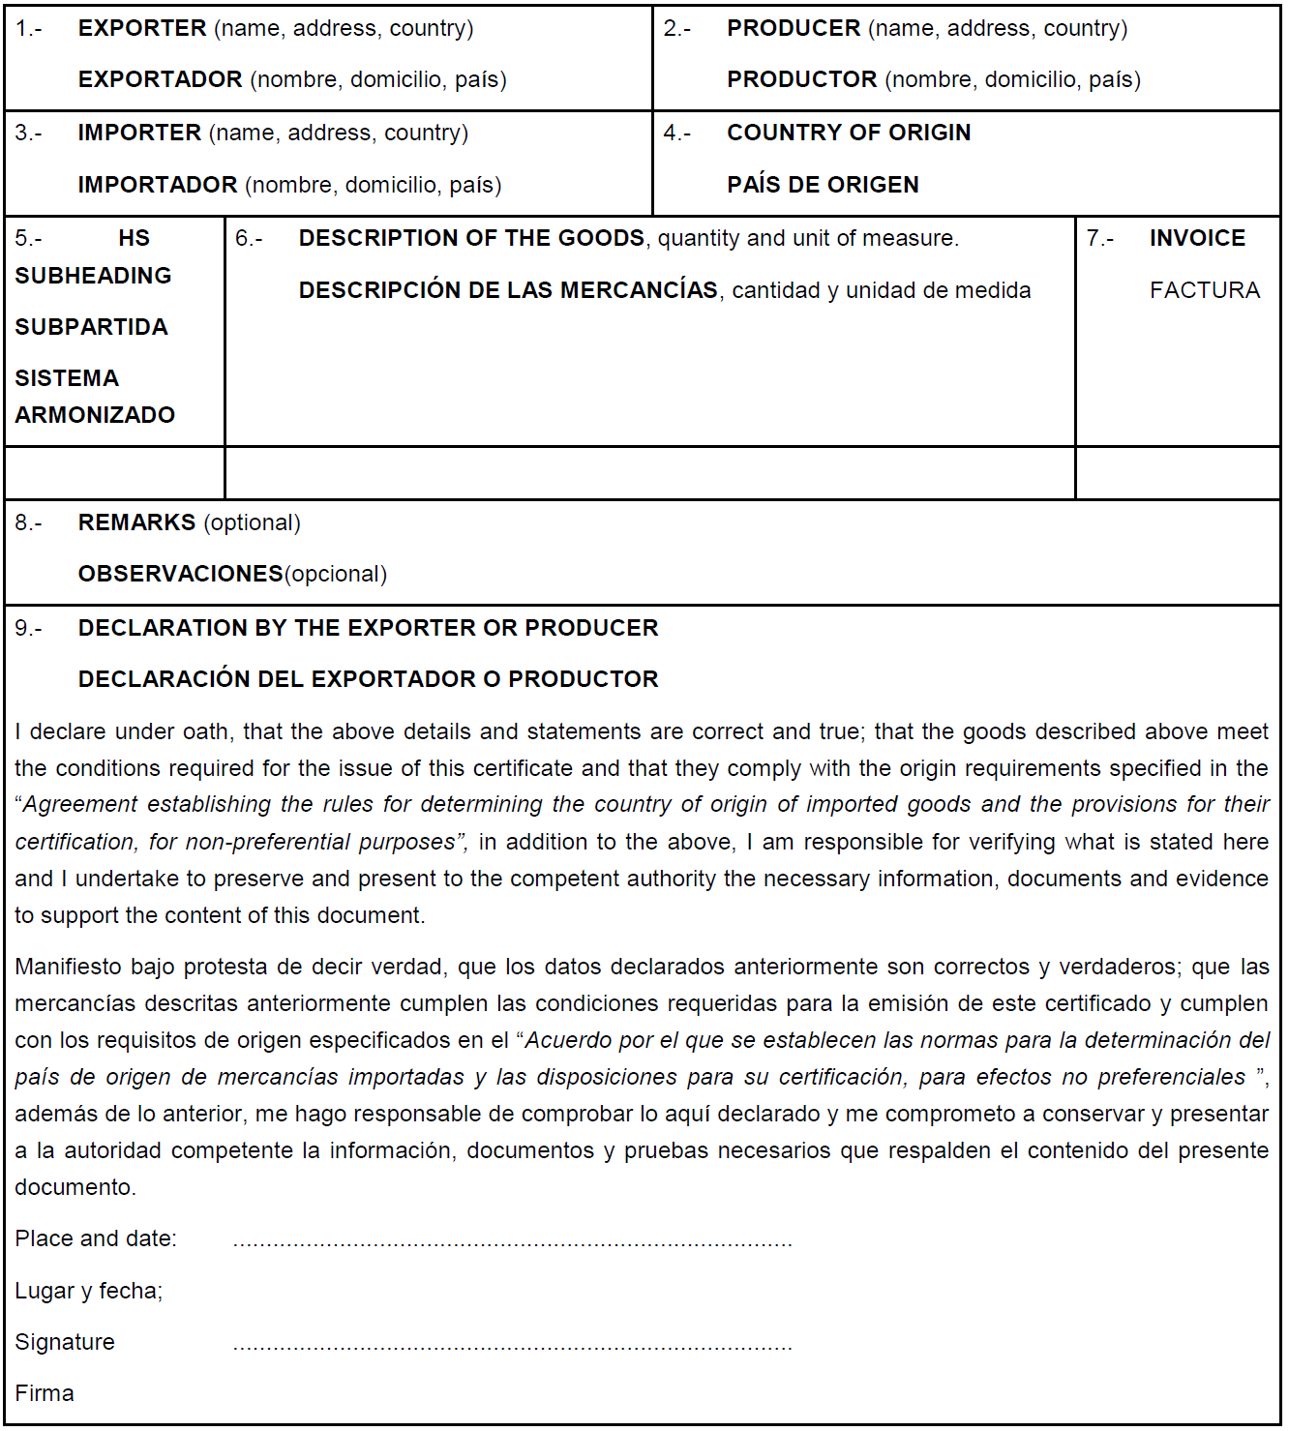
FILLING INSTRUCTIONS
INSTRUCCIONES DE LLENADO
This document must be fulfilled legibly and completely by the exporter of the goods.
Este documento debe ser llenado completamente y en forma legible por el exportador de las mercancías.
Box 1: | Indicate name, address (tax residence) and country where the exporter is located.
Recuadro 1: | Indique nombre, domicilio (domicilio fiscal) y país del exportador.
Box 2: | Indicate name, address and country where the producer is located. If the exporter and producer are the same, indicate “SAME”. If the information of the producer is confidential, indicate “AVAILABLE AT THE REQUEST OF THE COMPETENT AUTHORITY”.
Recuadro 2: | Indique nombre, dirección y país del productor. Si el exportador y el productor son el mismo, indique “MISMO”. Si la información del productor es confidencial, indicar “DISPONIBLE A SOLICITUD DE LA AUTORIDAD COMPETENTE”.
Box 3: | Indicate name, address (tax residence) and country (Mexico) where the importer is located.
Recuadro 3: | Indique nombre, dirección (domicilio fiscal) y país (México) del importador.
Box 4: | Indicate the country where the products are originating from.
Recuadro 4: | Indique el país de origen de los productos.
Box 5: | For each good declared in box 6, indicate the Harmonized System subheading.
Recuadro 5: | Para cada mercancía declarada en la casilla 6, indique la subpartida del Sistema Armonizado.
Box 6: | Indicate the description of the goods, including quantity, unit of measure, and serial number (if applicable).  The description entered on the form must be sufficiently detailed to enable the products to be identified by the customs officer examining them, and to relate it with the description of the invoice and the Harmonized System.
Recuadro 6: | Indique la descripción de las mercancías, incluyendo cantidad, unidad de medida y número de serie (si aplica).  La descripción ingresada en el formulario debe ser lo suficientemente detallada para permitir que los productos sean identificados por el funcionario de aduanas que los examina, y relacionarla con la descripción de la factura y el Sistema Armonizado.
Box 7: | Indicate number and date of the invoices.
Recuadro 7: | Indique número y fecha de las facturas.
Box 8: | The exporter could add a remark, if necessary.
Recuadro 8: | El exportador puede agregar un comentario, si es necesario.
Box 9: | This box must be filled, signed and dated by the exporter or producer. The date must be the one when the certificate was filled and signed.
Recuadro 9: | Esta casilla debe ser llenada, firmada y fechada por el exportador o productor. La fecha debe ser aquella en la que se llenó y firmó el certificado.

TRANSITORIO
ÚNICO.- El presente Acuerdo entrará en vigor el día siguiente al de su publicación en el Diario Oficial de la Federación.
Ciudad de México, a 27 de enero de 2022.- La Secretaria de Economía, Tatiana Clouthier Carrillo.- Rúbrica.

